V3.14-pc游戏推广支持

一、背景
Q4公司有pc游戏需要推广，需要支持归因和回推
- M- game12月底投放
- 三国杀OL偶尔会投官网，有pc微端，未进行归因

二、现状
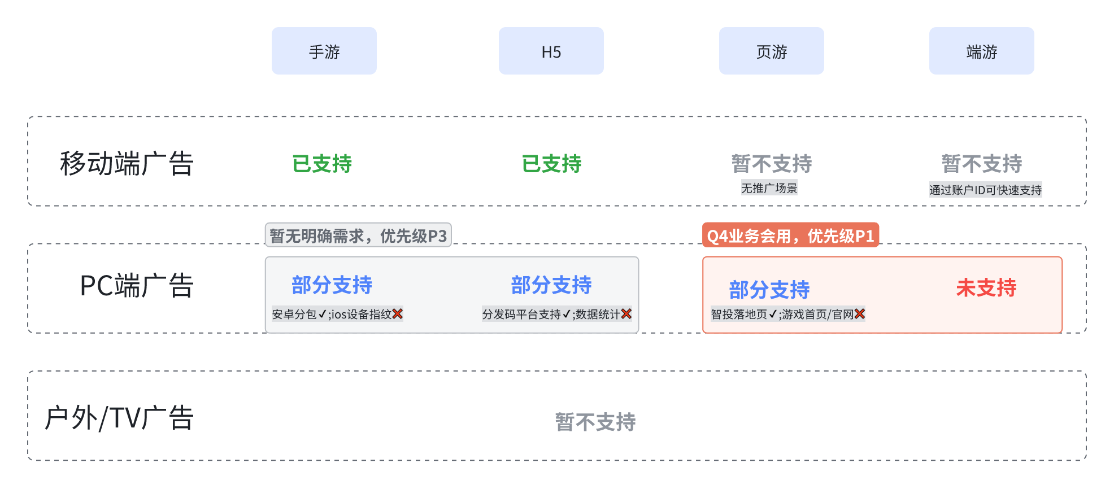
相关资料：推广方式&web参数透传方案介绍

三、目标
M- game12月底可投放pc游戏，追踪数据

四、归因流程图
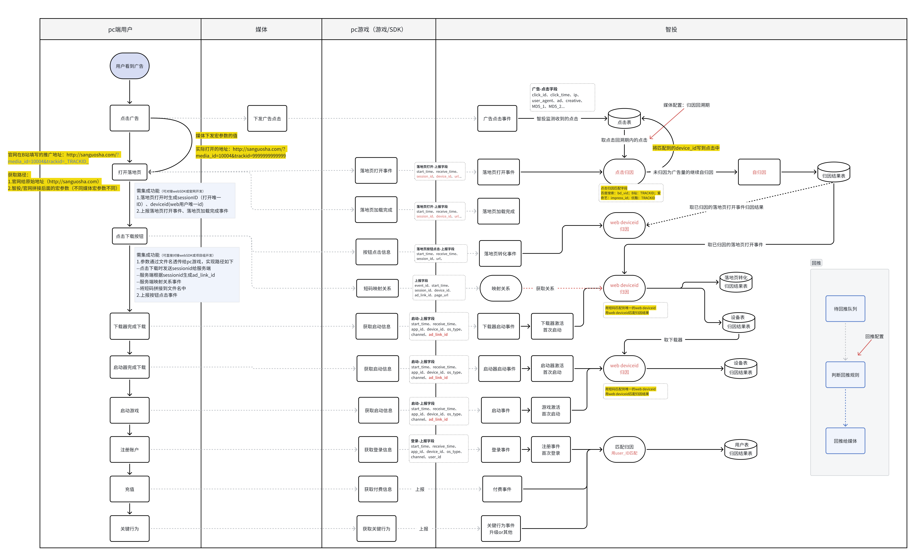

五、需求清单
编号 | 版本 | 模块(*) | 需求简称(*) | 优先级 | 备注
1 | v3.14 | 监测活动 | 生成监测链接 | P1
2 |  | 媒体管理 | 支持按媒体设置归因回溯期 | P1
3 |  | 归因 | 激活、注册、付费、关键行为事件 | P1
4 |  | 回推 | 设置激活、注册、付费、关键行为回推 | P1
5 |  | 报表 | 现有报表兼容pc、web游戏数据 | P1
6 | v3.14.1  (二期支持) | 落地页链接 | 支持按媒体给官网/三方落地页生成推广地址 | P2
7 |  | 报表 | 新增指标：落地页打开、落地页转化、下载器激活、启动器激活 | P2
8 | v3.14 | AI回推 | AI回推支持加密数据 | P1 | 12.17临时新增
需SDK提供webSDK，且游戏对接SDK

六、原型

1.pc推广需求
v3.14-webtoapp/H5监测-Pixso
需求说明
页面 | 说明
落地页链接 | 权限说明：超管拥有全部权限  - 功能权限：优化师、优化师主管可操作、编辑、删除  - 数据权限：优化师、优化师主管、系统运营、观察员可查看

2.AI回推支持加密数据
背景：手杀是老通行证，很多账号ID是手机号，为了数据安全，数分加密后给到AI。
问题：手杀给AI的数据加密了账号ID，导致回推下发的策略里是加密的账号ID，智投无法关联回推。
功能点：
（1）用户表增加useid_MD5字段，历史数据不处理。计算规则和数分保持一致
（2）付费选择9903事件时，用uesrid关联2个字段

开发说明：
- 加密对象：userid
- 项目范围：仅三国杀移动版
- 数据范围：23号上线后的注册用户
- 加密方式：2次md5

附录
PC归因-问题分析-20240618 - 飞书云文档
﻿⁠⁠‬‬⁠﻿⁠﻿‬‬⁠‬﻿⁠‬⁠web-归因方式-调研 - 飞书云文档
‬⁠⁠‬﻿‬⁠⁠‬‬‬‬‬⁠PC项目 - 飞书云文档
⁠⁠‬‬﻿‬‬‬⁠﻿⁠‬⁠﻿﻿﻿PC-SDK数据接入流程 - 飞书云文档
﻿⁠⁠﻿‬‬⁠﻿﻿‬‬‬⁠⁠﻿广告数据接入 0911 - 飞书云文档
设置网页归因 | Adjust Help Center
百度营销-商业开发者中心
开发文档 | 开发者专区 - 腾讯广告
爱奇艺百宝箱：https://iq.feishu.cn/wiki/YbDzwp0K3iy5IOkLHjGcBKcxnBc
B站对接文档 ~
https://ew7s981z2u9.feishu.cn/wiki/NNUSw9zWqiMzQwkdc0FcUfoLnJb?from=from_copylink
【抖音PC端】PC定向表单投放指引 - 巨量广告升级版帮助中心
优酷：https://xinruishi.yuque.com/gl0g2u/info/cigv9cn8tilv5vao
H5-SDK数据接入

